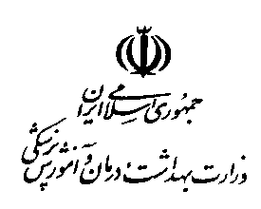
بسمه تعالي

معاونت غذا و دارو دانشگاه علوم پزشکی کرمان

فرم درخواست صدور پروانه بهداشتی تاسیس و بهره برداری کارگاهی

نام کارگاه : نام صاحب یا صاحبان کارگاه:

شماره مجوز فعالیت اقتصادی : تاریخ صدور :

نام مرجع صادر کننده مجوز فعالیت اقتصادی:

نشانی کامل پستی کارگاه :

شماره تلفن : شماره نمابر :

پست الکترونیک:

زمینه فعالیت: غذایی آرایشی و بهداشتی

نوع فرآورده: مواد اولیه فرآیند شده مواد بسته بندی

نام ماده/ فرآورده : نام تجاری :

مشخصات بسته بندی : اوزان (وزن/ واحد) :

ردیف | نام موادتشکیل دهنده | درصد | ردیف | نام موادتشکیل دهنده | درصد

روش ساخت / بسته بندی:
روش ساخت یا بسته بندی بطور اختصار شرح داده شود .

- نام و نام خانوادگی کارشناس بررسی کننده فرمولاسیون با اظهارنظر صریح، تاریخ و امضاء:

- نام و نام خانوادگی کارشناس بررسی کننده تجهیزات،‌ساختمان همراه با اظهارنظر صریح، تاریخ و امضاء

